模块示例（最简用户中心）

安装说明
- 在系统安装完毕后，可以在系统根目录下找到文件夹模块示例
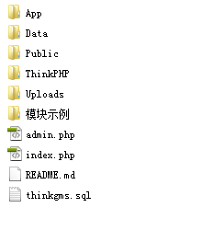
- 将User包拷贝至App目录下
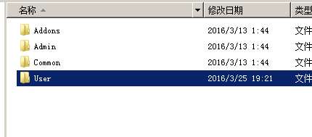
- 可以在系统后台扩展->模块管理->模块管理菜单中看到刚才移动的模块
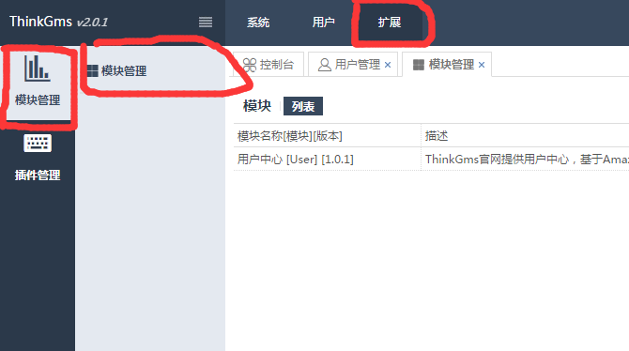

- 点击安装
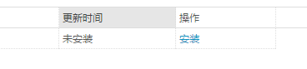
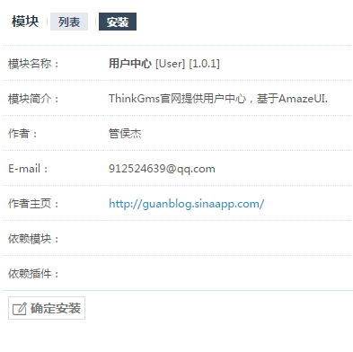
会检测次模块的依赖关系，如果模块没有依赖关系则不进行检测。
点击确认安装
- 在这里如果模块有配置需求的话就会显示配置信息，这个模块暂时没有所以我们点击启用
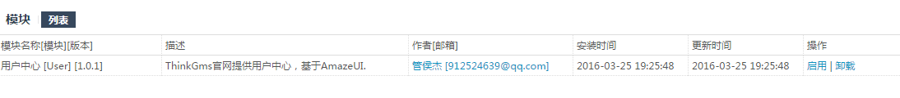
- 到这里模块基本就已经安装完毕了。我们现在测试下模块的安装情况。
我的地址是http://127.0.0.1/ThinkGms/index.php?m=User&c=Public&a=login
根据你的系统地址访问模块。
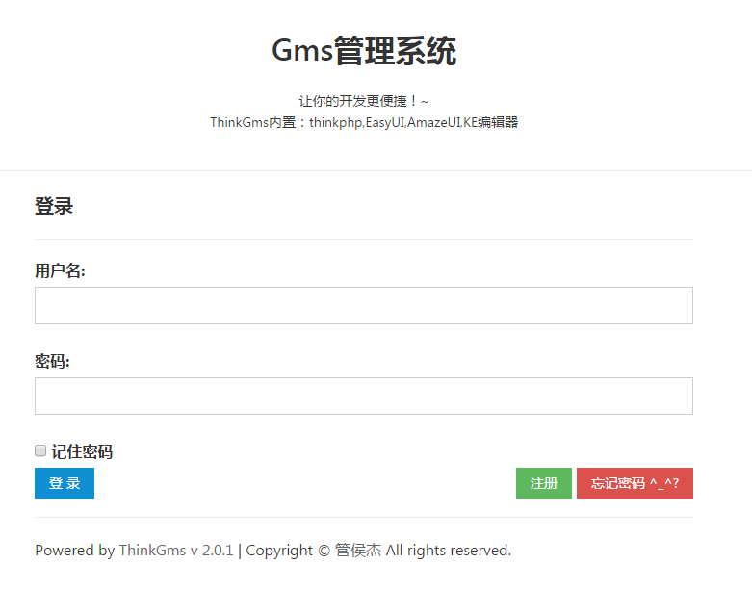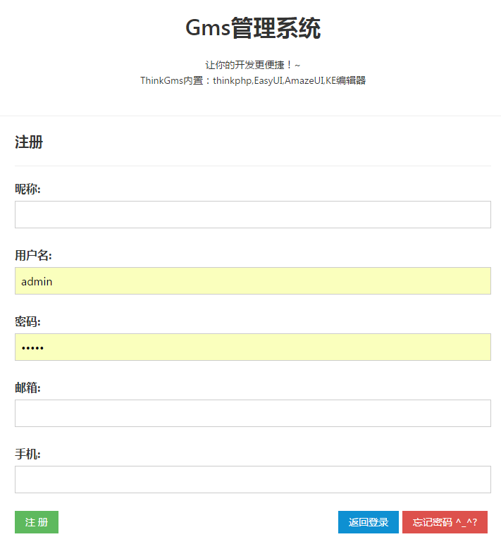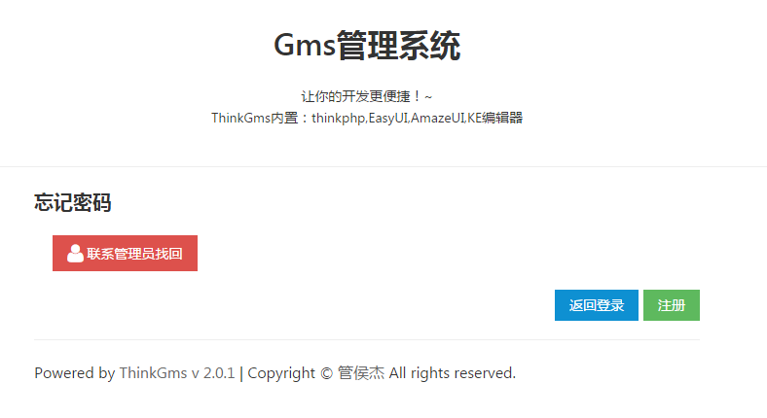
这是模块的登录注册和找回密码，因为暂时还没有做邮件和短信发送的插件所以我这里就没有通过邮件和短信找回密码的功能。

- 现在我们登录系统
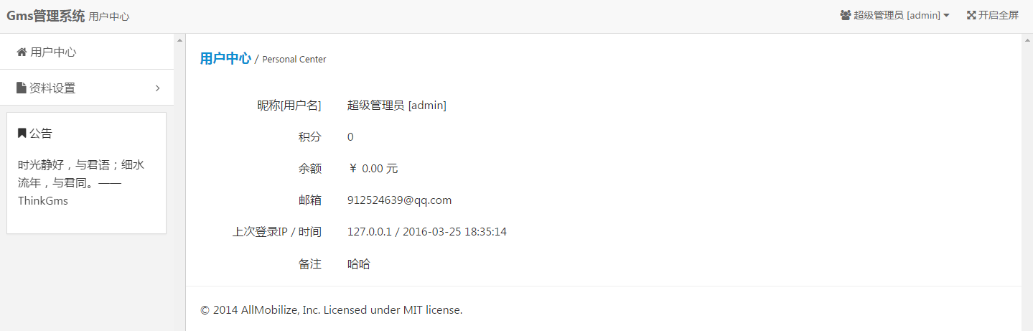
- 因为本模块主要是为了给大家演示，所以功能都是最基本最简单的功能。

过两天我会专门的对系统的使用，各个功能，模块和插件的开发做一个全面的文档和视频教程。因为最近还没有把官网做出来，所以只好请大家先关注我的微信公众平台了或者加入QQ群141706317或524377968。视频和文档我会放在微信公众平台和QQ群里。
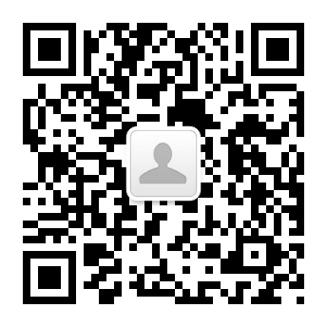
另外，ThinkGms的发展需要大家的支持。
后面会根据贡献量提供，免费基础支持，或者开发定制服务等。

捐赠方式
- 加我的微信号guanhoujoe,或者关注下面的二维码，后向我转账，请注明您的姓名
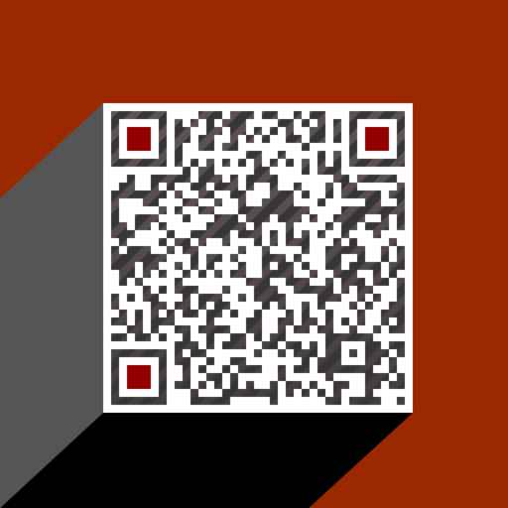
- 支付宝向我转账，我的支付宝账户13319757195，同时也请备注注明您的姓名

另外承接各种系统的开发，可以QQ（912524639）联系我，也可以电话（13319757195）联系。

